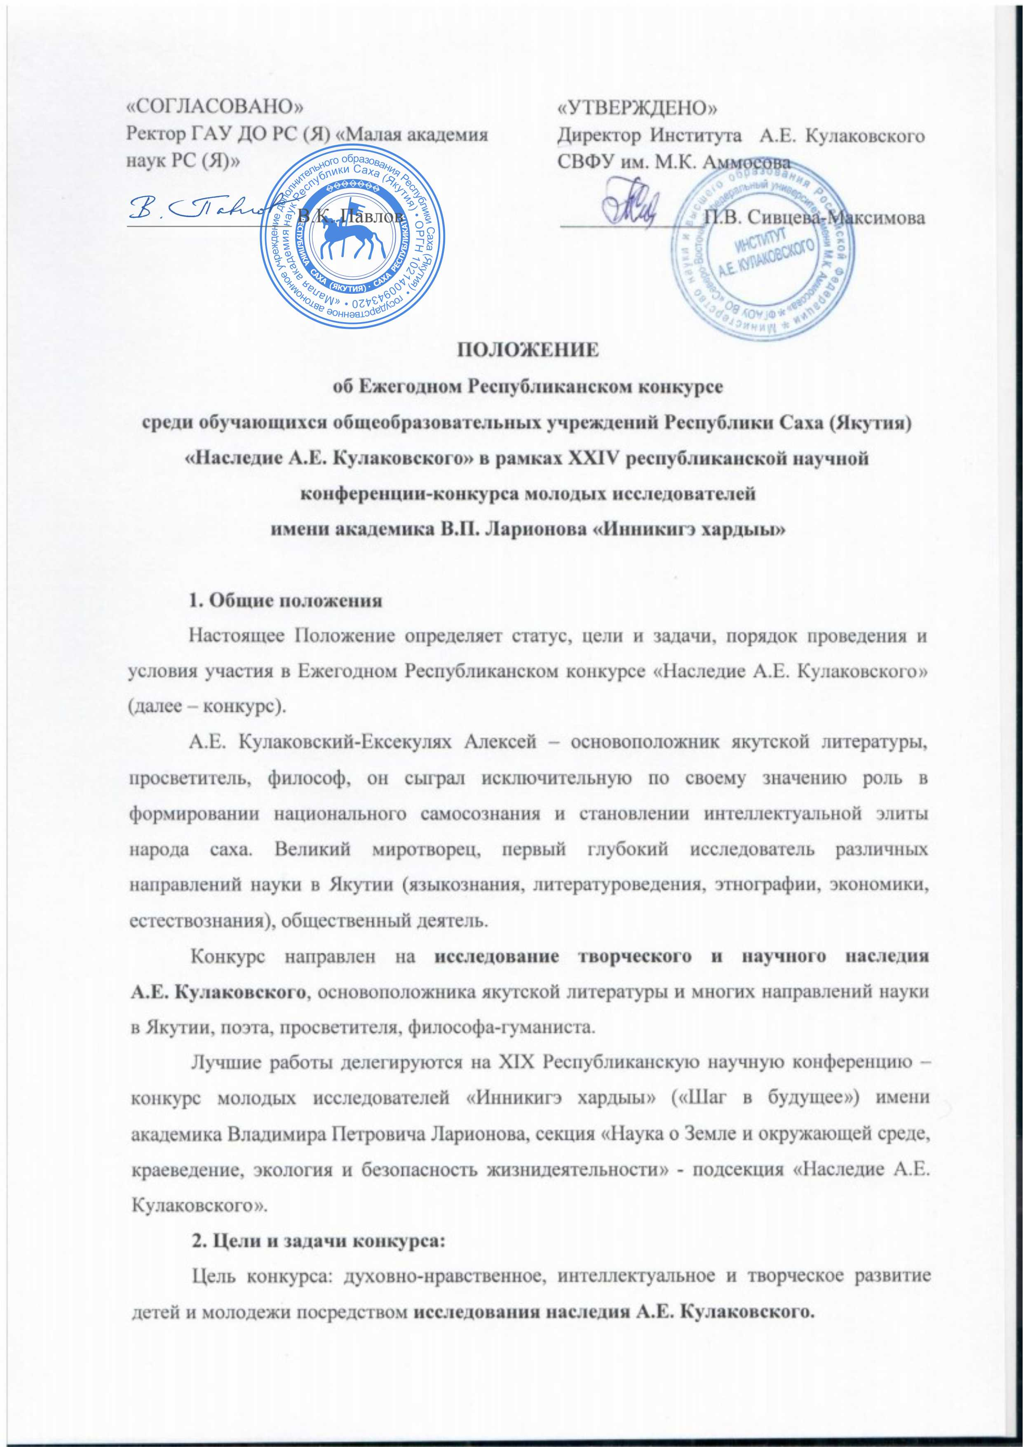
«СОГЛАСОВАНО»
Ректор ГАУ ДО РС (Я) «Малая академия
наук РС (Я)»

________________ В.К. Павлов

«УТВЕРЖДЕНО»
Директор Института А.Е. Кулаковского СВФУ им. М.К. Аммосова

______________П.В. Сивцева-Максимова

ПОЛОЖЕНИЕ
об Ежегодном Республиканском конкурсе
среди обучающихся общеобразовательных учреждений Республики Саха (Якутия)
«Наследие А.Е. Кулаковского» в рамках XXIV республиканской научной конференции-конкурса молодых исследователей
имени академика В.П. Ларионова «Инникигэ хардыы»

1. Общие положения
Настоящее Положение определяет статус, цели и задачи, порядок проведения и условия участия в Ежегодном Республиканском конкурсе «Наследие А.Е. Кулаковского» (далее – конкурс).
А.Е. Кулаковский-Ексекулях Алексей – основоположник якутской литературы, просветитель, философ, он сыграл исключительную по своему значению роль в формировании национального самосознания и становлении интеллектуальной элиты народа саха. Великий миротворец, первый глубокий исследователь различных направлений науки в Якутии (языкознания, литературоведения, этнографии, экономики, естествознания), общественный деятель.
Конкурс направлен на исследование творческого и научного наследия А.Е. Кулаковского, основоположника якутской литературы и многих направлений науки в Якутии, поэта, просветителя, философа-гуманиста.
Лучшие работы делегируются на XIX Республиканскую научную конференцию – конкурс молодых исследователей «Инникигэ хардыы» («Шаг в будущее») имени академика Владимира Петровича Ларионова, секция «Наука о Земле и окружающей среде, краеведение, экология и безопасность жизнидеятельности» - подсекция «Наследие А.Е. Кулаковского».
2. Цели и задачи конкурса:
Цель конкурса: духовно-нравственное, интеллектуальное и творческое развитие детей и молодежи посредством исследования наследия А.Е. Кулаковского.
Задачами конкурса являются:
- выявление, подготовка, поддержка талантливых и одаренных обучающихся общеобразовательных учреждений, наделенных способностями к научным исследованиям, как будущих научных кадров;
- обмен педагогическим опытом работы в области привлечения обучающихся общеобразовательных учреждений республики к научно-исследовательской работе;
- совместная работа обучающегося, учителя, ученого, специалиста – профессионала в своей области; системное сотрудничество школ, ВУЗов и научных институтов.
3. Органы конкурса
3.1 Оргкомитет
Подготовку и проведение Конкурса осуществляют Оргкомитет, сформированный Институтом А.Е. Кулаковского Северо-Восточного федерального университета имени М.К. Аммосова, ГАУ ДО РС (Я) «Малая академия наук РС (Я)».
Для организации экспертизы работ обучающихся общеобразовательных учреждений республики Оргкомитет формирует Экспертную комиссию конкурса, в котором участвуют ведущие ученые и специалисты, занимающиеся изучением истории якутской литературы, исследованием наследия А.Е. Кулаковского.
Все научные работы обучающихся общеобразовательных учреждений республики рассматриваются и оцениваются документально утвержденной экспертной комиссией.
Оргкомитет конкурса руководит всей работой по подготовке и проведению конкурса:
− определяет основные мероприятия по ее подготовке и проведению;
− решает организационные вопросы.
На первом заседании определяется состав оргкомитета. В целях улучшения работы оргкомитет может принять решение об изменении своего состава. Для проведения различных мероприятий по подготовке и обеспечению работы конкурса оргкомитет может организовать рабочие группы, в состав которых могут входить члены оргкомитета и другие лица. Руководителем рабочей группы оргкомитет назначает одного из состава оргкомитета. Все решения оргкомитета принимаются большинством голосов при наличии на заседании не менее 2/3 от числа состава оргкомитета.
3.2. Экспертная комиссия
Состав экспертной комиссии формируется и утверждается оргкомитетом. Экспертная комиссия оценивает работы участников, проставляет баллы и подводит окончательные итоги конкурса, определяет победителей и лауреатов. Экспертная комиссия формирует список работ, допущенных к участию в XXIV республиканской научной конференции-конкурса молодых исследователей имени академика В.П. Ларионова «Инникигэ хардыы»
4. Порядок участия в работе секции
4.1 Участники конкурса
В работе могут принять участие обучающиеся 5-11 классов общеобразовательных учреждений республики. Принимаются работы, выполненные индивидуально или в составе авторской группы под научным руководством или самостоятельно.
К рассмотрению не принимаются: реферативные работы.
4.2 Форма и сроки проведения
Форма проведения конкурса – заочная.
Конкурсные работы в формате MS Word направляются на адрес электронной почты Konf-aek1877@mail.ru пометкой (темой) «Наследие А.Е. Кулаковского» до 10 декабря 2020 г.
Итоги конкурса «Наследие А.Е. Кулаковского» подводятся до 20 декабря 2020 года.
Оргкомитет конкурса: 677000, Республика Саха (Якутия), ул. Кулаковского, 42, Институт А.Е. Кулаковского, каб. 228. Тел./факс: 8(4112)49-67-54, ответственный исполнитель Ноговицын Александр Павлович – с.т. 89142258217.
5. Порядок подготовки и проведения конкурса
5.1 Правила представления заявок и материалов
Для проведения конкурсного отбора и оформления участия в конкурсе обучающихся общеобразовательных учреждений республики направляют в оргкомитет комплект материалов, перечисленных ниже.
5.2 Состав комплекта материалов, представляемых в оргкомитет:
− анкета участника (приложение 1). Анкета оформляется на каждого участника отдельно;
− исследовательская (творческая) работа, оформляется в соответствии с требованиями оргкомитета;
− сопровождающие материалы (отзывы или рекомендации на исследовательскую работу).
5.3 Требования к предоставляемым работам
При оценке работ принимается во внимание следующее:
- соответствие содержания сформулированной теме, поставленной цели и задачам;
- структура работы; наличие литературного обзора, его качество;
- корректность методик исследований, наличие у авторов представлений о допущениях, производимых при реализации методики;
- актуальность и новизна исследования;
- творчество и наличие аргументированной точки зрения автора;
- соответствие выводов полученным результатам;
- культура оформления материалов.
5.4 Требования к содержанию и оформлению исследовательской работы
– Объем исследовательской работы не должен превышать 10 листов формата А4 (без учета приложений);
– Текст работы печатается с одной стороны листа в текстовом редакторе «Microsoft Word», шрифтом «Times New Roman», кегль 14, межстрочный интервал – 1,5. Поля слева от текста – 30 мм, справа – 15 мм, сверху и снизу – по 20 мм (контуры полей не наносятся), абзацные отступы – 1,25 см. без переносов, выравнивание – по ширине.
– Ссылки на литературу приводятся по тексту в квадратных скобках [1:52]. Список литературы – в конце текста в алфавитном порядке согласно ГОСТу.
6. Подведение итогов конкурса
Лучшие работы делегируются на XIX Республиканскую научную конференцию – конкурс молодых исследователей «Инникигэ хардыы» («Шаг в будущее») имени академика Владимира Петровича Ларионова, секция «Наука о Земле и окружающей среде, краеведение, экология и безопасность жизнедеятельности» - подсекция «Наследие А.Е. Кулаковского».

Приложение 1

Примерные направления исследовательских работ школьников по наследию А.Е. Кулаковского

- Поэзия А.Е. Кулаковского, исследование языка, художественных особенностей, литературоведческий анализ отдельных произведений; сравнительное изучение художественных произведений А.Е. Кулаковского с примерами из мировой и русской классики, других национальных литератур. Анализ истории художественных текстов А.Е. Кулаковского по материалам академического издания его поэзии (I и II т.)
- Труды А.Е. Кулаковского по фольклору и этнографии, анализ отдельных работ, значимость работ А.Е. Кулаковского по фольклористике и культурологии.
- А.Е. Кулаковский «Якутской интеллигенции»: история создания работы, сравнительный анализ тезисов с вопросами науки о земле, экологии, развития общественной мысли.
- Жизнь и деятельность А.Е. Кулаковского: представление отдельных периодов жизни и деятельности А.Е. Кулаковского; А.Е. Кулаковский и якутская интеллигенция начала ХХ века; Воспоминания современников о А.Е. Кулаковском; А.Е. Кулаковский о якутском народе.
- Исследователи наследия А.Е. Кулаковского Г.П. Башарин, Е.Е. Алексеев, Г.М. Васильев, Н.Н. Тобуроков, Л.Р. Кулаковская, Д.Е. Васильева, А.А. Бурцев, Н.В. Покатилова, Л.Н. Романова, П.В. Сивцева-Максимова и др.

Приложение 2

Анкета участника конкурса
«Наследие А.Е. Кулаковского»
2020 год

Название конкурсной работы:

Информация об участнике конкурса
Фамилия
Имя
Отчество
Возраст
Адрес места жительства
Адрес электронной почты
Номер телефона с кодом населенного пункта
Номер мобильного телефона
Полное название образовательного учреждения
Класс
Дополнительные сведения

Информация о научном руководителе
Фамилия
Имя
Отчество
Контактный телефон руководителя (рабочий, мобильный)
Дополнительные сведения

Литература

- Кулаковский А.Е. Полное собрание сочинений: в 9 т. / А.Е. Кулаковский; сост. текстов Л.Р. Кулаковская; отв. ред. П.В. Максимова. – Новосибирск: Наука, 2009. – 631 с. – (Т.1: Поэтические произведения).
- Кулаковский А.Е. Полное собрание сочинений: в 9 т. / А.Е. Кулаковский; сост. Л.Р. Кулаковская; отв. ред. П.В. Максимова. – Новосибирск: Наука, 2018. – 760 с. – (Т.2: Рукописные варианты основных текстов, списки, неопубликованные произведения и dubia).
- Кулаковский А.Е. Сочинения. Поэтические произведения. Варианты основных текстов, неопубликованные произведения и dubia. Составитель Кулаковская Л.Р. – Якутск: Бичик, 2017. – Серия «Классики якутской литературы». Т. 2: Ырыа-хоһоон. – 448 с.
- Материалы для изучения верований якутов. – Якутск: Кн. Изд-во, 1923. – 108 с.
- Алексеев Е.Е. Өксөкүлээх Өлөксөй. – Якутск: «Бичик», 2002. – 256 с.
- Антонов Е.П. Культурно-просветительное общество «Саха омук» (1920 -1928). - Новосибирск: Наука. Сиб. предприятие РАН, 1998. – 103 с.
- Башарин Г.П. Три якутских реалиста-просветителя: из истории общественной мысли дореволюционной Якутии. – Якутск, 1944. – 141с.
- Бурцев А.А. Якутская классическая литература и современность. – Якутск: «Бичик», 2007. – 259 с.
- Иванов В.Н. Пересечение исторических судеб: народы, люди. - Якутск: АН PC(Я), Институт языка, литературы и истории. - Якутск, 1995. – 169 с.
- Кулаковская Л.Р. Научная биография А.Е.Кулаковского: личность поэта и его время. Новосибирск: «Наука», 2008. – 296 с.
- Кулаковская Л.Р. Художественное и научное наследие А.Е. Кулаковского: восстановление и реконструкция почти утраченного // Вестник СВФУ, Т. 10, № 2. С. 59-64.
- Кулаковский А.Е. – Өксөкүлээх Өлөксөй (1877-1926): Био-библиографический указатель / Составители В.Н. Павлова, Я.А. Захарова, Л.Р. Кулаковская. Консультант М.Г. Самыгина. Научный консультант Е.Е. Алексеев. – Якутск: Сахаполиграфиздат, 1996. – 96 с. – В надзагл.: Национальная библиотека РС (Я), Литературный фонд им. А.Е. Кулаковского.
- Кулаковский А.Е. Научные труды. [Подготовили к печати: Н.В. Емельянов, П.А. Слепцов.] / Рис. И.И. Попова. – Якутск: Кн. изд-во, 1979. – 484 с.
- Кулачиков С. Мысли о якутской литературе // Автономная Якутия. – 1927. – 31 марта, 1 апреля.
- Кулачиков С. Саха олоҕун ырыаһыта // Кыым. – 1925. – Бэс ыйын 11 к.
- Леонтьев В.Н. Дореволюционная якутская художественная литература // Сборник трудов «Саха кэскилэ». Якутск, 1926. – Вып. 3. – С. 81-97.
- Максимова П.В. Жанровая типология якутской поэзии. Вопросы эволюции и классификации форм. – Новосибирск: Наука, 2002. – 252 с.
- Максимова П.В. Текстологический комментарий // Кулаковский А.Е. Полн. собр. соч.: В 9 т. Т.1: Поэтические произведения. Новосибирск, 2009. – 631 с.
- Ноговицын А.П. Проблемы редактирования поэзии А.Е. Кулаковского: опыт сопоставительного анализа изданий // Вестник Северо-Восточного федерального университета им. М.К. Аммосова. 2012. Т.9. № 3. – С. 5-8.
- Ойуунускай П. Бырастыы // Кыым. – 1926. – Бэс ыйын 18 к.
- Основы текстологии / Под ред. В.С. Нечаевой. М., 1962. С. 257.
- Очарованный волшебством живого слова: сб. ст. / Акад. наук Респ. Саха (Якутия); Ин-т гуманитар. исслед.; [сост. Н.А. Дьяконова; редколл.: д.филол.н. Н.В. Емельянов (отв. ред.) и др.]. – Якутск: ИГИ АН РС(Я), 2008. – С. 125-129.
- Покатилова Н.В. А.Е. Кулаковский – первопоэт якутской традиции (истоки, эвэлюция, поэтика литературного творчества) // Кулаковский и время: Сб. научных статей / АН РС (Я). Под ред. Д.и.н., проф. В.Н. Иванова. Ин-т гуманит. исслед., М., 2003. – С. 125-189.
- Покатилова Н.В. От устной традиции к письменной в ранней литературе. – Новосибирск: Наука, 2010. – 258 с.
- Покатилова Н.В. Творчество первого поэта якутской традиции в аспекте исторической поэтики // Творческая личность в историко-культурном пространстве: Материалы Международной конференции, посвященной 100-летию послания А.Е. Кулаковского «Якутской интеллигенции» (г. Москва, 21-22 ноября 2012 г.). – Новосибирск: Наука, 2013. – С. 474-482.
- Покатилова Н.В. Якутская поэтическая традиция: генезис литературного текста. Москва, 1999. – 162 с.
- Романова Л.Н. А.Е. Кулаковский и его современники: Особенности поэтического языка. Новосибирск: «Наука», 2002. – 120 с.
- Романова Л.Н. Фольклор как жанрообразующий фактор поэзии А.Е. Кулаковского // Наследие А.Е. Кулаковского в контексте духовной культуры России: Современные аспекты исследования: материалы Всерос. науч.-практ. конф. с междунар.участием, посвященной 100-летию создания поэмы «Сон шамана» и стихотворения «Хомус» (г. Якутск, 29-30 июня 2010 г.). – Новосибирск: Наука, 2011. – С. 45-53.
- Сивцева-Максимова П.В. Академическое издание как литературоведческое направление // Единство многообразия. Литература в Якутии в контексте диалога культур: сборник научных статей по материалам Всероссийской научной конференции. Якутск: ИГИиПМНС СО РАН, 2015. – С. 44-48.
- Сивцева-Максимова П.В. Поэмы А.Е. Кулаковского: этногенетические контексты и жанровые особенности произведений // Idil. – 2013. – Т.2. – Вып. 9. Специальный выпуск (Якутия). – С. 8-21.
- Сивцева-Максимова П.В., Дьячковская М.Н. Научное наследие Г.М. Васильева в аспекте проблем литературной критики и литературоведения 1950-1970-х гг. // Вестник Якутского государственного университета им. М.К. Аммосова. 2009. Т.6. №2. – С. 92-98.
- Сивцева-Максимова П.В., Ноговицын А.П. Основные тексты А.Е. Кулаковского: сравнительный анализ разночтения в изданиях 1940-1970-х годов // Вестник Башкирского университета, Т. 18, №3. С. 841-844.
- Слепцов П.А. Кулаковский и судьбы родного языка // Кулаковский и время: Сб. научных статей / АН РС (Я). Под ред. д.и.н., проф. В.Н. Иванова. Ин-т гуманит. исслед., М., 2003. – С. 366-407.
- Тобуроков Н.Н. Өксөкүлээх Өлөксөй олоҕун уонна айар үлэтин үрдүк үөрэх кыһатыгар үөрэтии. – Якутск: «Кудук», 2001. – 112 с.
- Уранхаев Эллэй. А.Е. Кулаковский в моих воспоминаниях // Автономная Якутия. – 1927. – 5 июня.
- Эргис Г. У. Очерки по якутскому фольклору. - М.: Наука, 1974. – 402 с.

